Муниципальное дошкольное образовательное учреждение
«Детский сад №33 «Семицветик «города Георгиевска»

Сборник авторских дидактических игр
«Веселые картинки»
для детей второй группы раннего возраста
Подготовила: воспитатель высшей категории
второй группы раннего возраста
Минасян Инна Георгиевна

Георгиевск2021год
«Без игры нет, и не может быть полноценного умственного развития. Игра – это огромное светлое окно, через которое в духовный мир ребёнка вливается живительный поток представлений, понятий. Игра – искра, зажигающая огонёк пытливости и любознательности»
В. А. Сухомлинский.

Дети, посещающие вторую группу раннего возраста детского сада, проходят адаптационный период, насыщенный новыми впечатлениями и эмоциями. На этом этапе важным для ребёнка является взаимодействие с воспитателем. Оно может осуществляться в режимных моментах, в совместной деятельности, а также в ходе проведения дидактических игр. Воспитатель, воздействуя на ребёнка, заранее продумывает содержание и цели игры, апробирует новые приёмы, подбирает необходимые материалы и наглядность. Особенность использования дидактических игр заключается в том, что играя, дети не подозревают, как приобретают знания, овладевают навыками действий с предметами, учатся культуре общения друг с другом.
Каждая дидактическая игра включает в себя несколько элементов, а именно: дидактическую задачу, содержание, правила и игровые действия. Основным элементом дидактической игры является дидактическая задача. Игры подобраны с учётом возраста детей, так как дидактическая задача, стоящая перед ребёнком, должна быть ему посильна.
Сборник содержит дидактические игры, направленные на развитие познавательных действий у детей дошкольного возраста. Он может быть использован педагогами дошкольной образовательной организации в своей профессиональной практике и родителями.

Содержание:

1.«Подбери по цвету» (по нетрадиционной технике)
2.«Собери клубнику»
3.«В гостях у сказки»
4.«Веселые загадки»
5.«Кто — где живет?»
6.«Искалка».
7. Модуль «Яйцо»
8. Многофункциональный модуль «Лесная поляна»
9. «Цветные вагончики»
10. «Подбери и сложи по цвету»

Дидактическая игра по нетрадиционной технике рисования

«Подбери по цвету»
Цели:

Овладение детьми нетрадиционными техниками рисования, доступными младшему дошкольному возрасту и их применение в различных видах деятельности.
Развитие потребности к созданию нового, необычного продукта творческой деятельности, а также развитие эстетической оценки и стремление к творческой самореализации.
Задачи:

Знакомить детей младшего дошкольного возраста с нетрадиционными способами рисования, формировать интерес к изобразительной деятельности.
Способствовать овладению дошкольниками простейшими техническими приемами работы с различными изобразительными материалами.
Побуждать воспитанников самостоятельно применять нетрадиционные техники рисования (рисование пальчиком).
Развивать творческое воображение, наглядно-образное мышление, совершенствовать цветовосприятие, эстетический вкус.

Ход игры:

Игра проводится индивидуально. Обращаем внимание ребенка на лист с картинкой. Вначале рассматриваем образец. А затем после ребенок приступает к работе.
Например:
Рассматриваем осеннее дерево.
-Посмотри, какое красивое дерево!
- А что растет на деревьях? (листочки)
-С этого дерева ветер листочки сдул. И дереву стало грустно. Я предлагаю развеселить и листочками разноцветными его нарядить. А для этого у нас есть краски. Окуни в краску кончик пальца и прижми к листу бумаги. Получился листочек. (Обращаю внимание ребенка, что можно использовать: желтую, красную, оранжевую и зеленую краску).
(Рисовать на ламинированном листе удобно, затем краску можно убрать влажной салфеткой)

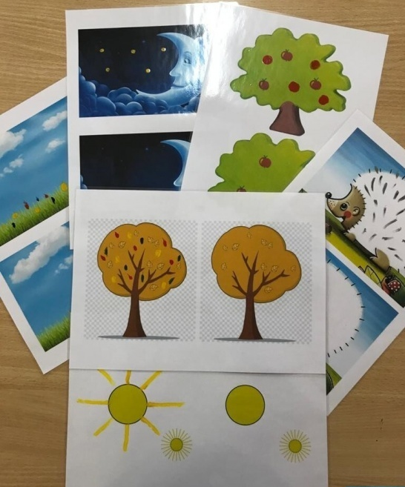

Дидактическая игра «Собери клубнику» для детей 2–3 лет
Цели:

-формировать умение выделять и называть предметы, одновременно по двум свойствам: величине и цвету (клубники: большие и маленькие корзины: большая и маленькая)
-развивать речь.

Оборудование:

- игровое поле (зеленая полянка)
- ягоды (клубники: большие и маленькие)
-две корзины (большая и маленькая)
Все картинки можно найти в интернете. Желательно ламинировать.

Ход игры:

Игра проводится индивидуально. Предлагаем малышу собрать клубнику и разложить в корзины. Обращаем внимание, что клубники разной величины.
Побуждаем ребенка называть ключевые слова: «большой» и «маленький». Сравниваем клубнику способом приложения. Малыш собирает клубнику и кладет: большие клубники в большую корзину, маленькие клубники в маленькую корзину.
Данную игру, можно провести с детьми второй младшей группы. Добавить нужно будет картинки корзины и клубники среднего размера.

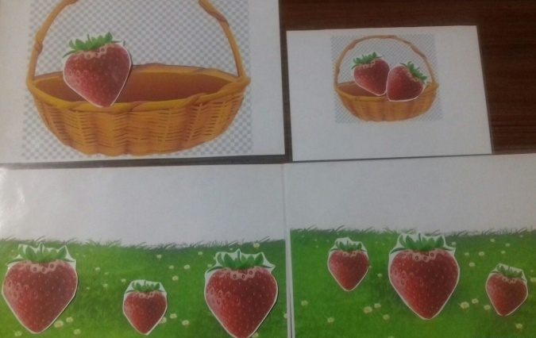

Дидактическая игра для детей 2–3 лет «В гостях у сказки»
Цель игры:

Развивать связную речь детей, память, внимание.

Оборудование:

К сказкам «Теремок» и «Репка»- распечатаны цветные фоны. К каждой сказке распечатаны герои сказок. Картинки наклеены на белый картон (можно ламинировать).

Ход игры:

Игра проводится индивидуально.
Воспитатель показывает картинку с нарисованным теремком. Перед ребенком лежат предметные картинки героев сказки.
- Угадай, из какой сказки пришли сказочные герои?
- Расскажи эту сказку (с помощью воспитателя рассказывает сказку).
- Кто первым поселился в теремке?
- А потом, кто еще поселился?
- Кто пришел последним и сломал теремок?
Во время рассказа сказки, ребенок в правильной последовательности, раскладывает на картинке карточки с героями сказок.
Аналогично проводится сказка «Колобок»

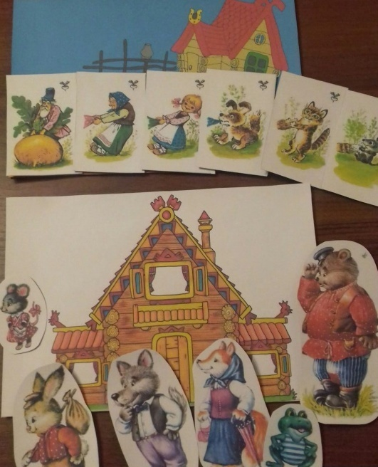

Дидактическая игра «Веселые загадки»
Игра предназначена для детей 2-3 лет. В игре могут участвовать от 1 до 3 детей.
Цель игры: обучить детей разгадывать загадки, способствовать развитию речи, обогащать словарный запас, обозначающий ответ на загадку.
Оборудование: цветные ламинированные картинки, к каждой картинке, карточка - отгадка.
Правила игры:
Можно играть с 3 детьми, выложив карточки с изображениями предметов на стол. Взрослый загадывает загадку, при этом демонстрируя картинку. Дети ищут отгадку среди предложенных карточек. Кто первый отгадает тот берет карточку себе, называя при этом предмет (отгадку).

Например:
1. Кого раз в году наряжают? (Елку)
2. Раньше всех встает,
«Ку-ка-ре-ку!» поет. (Петух)
3. На сметане мешен,
На окошке стужен,
Круглый бок, румяный бок,
Покатился… (Колобок)
Эту игру можно использовать для индивидуальной работы с ребенком.
4. Круглое, румяное,
Я расту на ветке.
Любят меня взрослые
И маленькие детки. (Яблоко)
5. Мы слепили снежный ком,
Шляпу сделали на нем,
Нос приделали, и в миг
Получился. (снеговик)
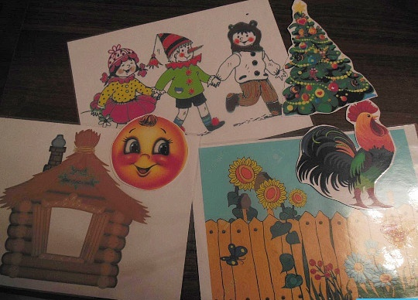
Детская развивающая игра «Кто — где живет?»

Эта детская развивающая игра поможет Вам поговорить с малышом о животных, птицах, рыбах.

Основное задание: найди место предмету. Тренирует координацию движений и логику, а также фантазию. Пополнит словарный запас детей новыми словами.

Оборудование: распечатайте 2 листа: первый – основа (вставлены цветные тени, соответствующие окрасу животных и птиц, на которую будут накладываться предметы.

Ход игры:

Спросите у ребенка: «Кто живет в лесу?», «Кто плавает в речке?», «Какие животные и птицы живут рядом с людьми?» и т. д.
Обговорите с ним внешний вид животных, птиц, рыб, поведение животных.
Разложите на столе вырезанные предметы, попросите малыша назвать их.
Покажите рисунок-основу, расскажите, что нужно сделать (при необходимости покажите один раз, как накладывать предмет на цветной силуэт).
Во время того, как ребенок раскладывает предметы, расскажите ему про птиц; про рыбок которые плавают в речке; про жизнь диких животных в лесу; про зайца и белочку и т. д.
Придумайте вместе с ребенком рассказ или сказку про того, кто живет в домике, гуляет в лесу.

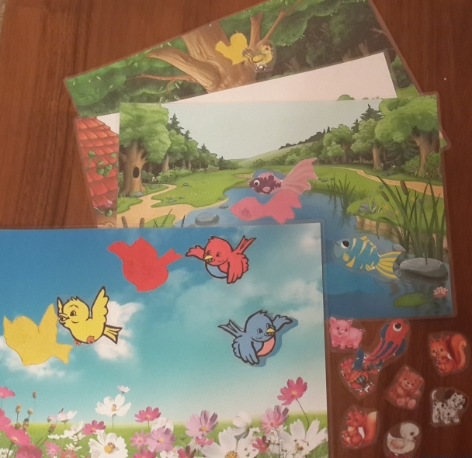

Дидактическая игра для детей 2–3 лет «Искалка».
Цели: развивает тактильное восприятие, мышление ребенка, пополнить словарный запас детей новыми словами, мелкую моторику рук, благотворно влияет на нервную систему в целом.

Оборудование: домик - подушечка с прозрачным окошком, наполненная рисом, среди которого "прячутся" мелкие предметы (медведь, волк, заяц, белка).
Игровая деятельность детей осуществляется, индивидуально: сюжет игровой мотивации : «Кто живет в домике?»

Ход игры:
Воспитатель дает ребенку в руки подушечку-домик и просит найти и назвать зверюшек, которые там прячутся. Ребенок, перебирая пальчиками и таким образом развивая мелкую моторику рук, ищет в "песочке" зверюшек, которые ускользают от него.

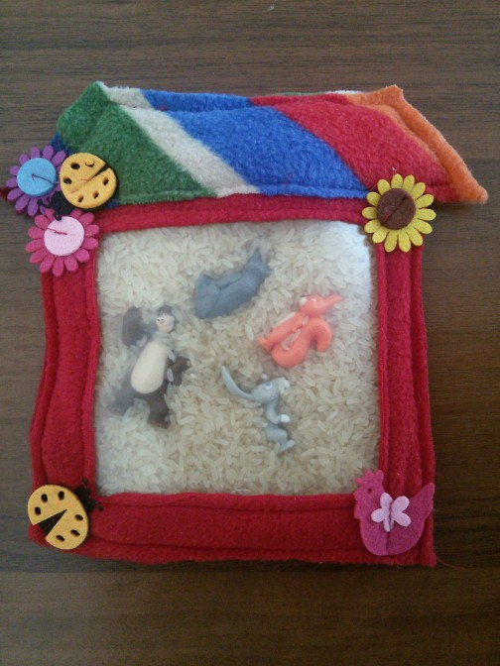
Модуль «Яйцо» для детей 2–3 лет.

Цели:
-пополнить словарный запас детей новыми словами;
-расширить кругозор, дать представление о птицах;
-развивать мелкую моторику пальцев рук, тактильные ощущения;
-воспитывать бережное отношение к птицам.
Оборудование: яйцо с молнией, картинки птиц вырезанных по контуру, желательно ламинировать или заклеить скотчем.

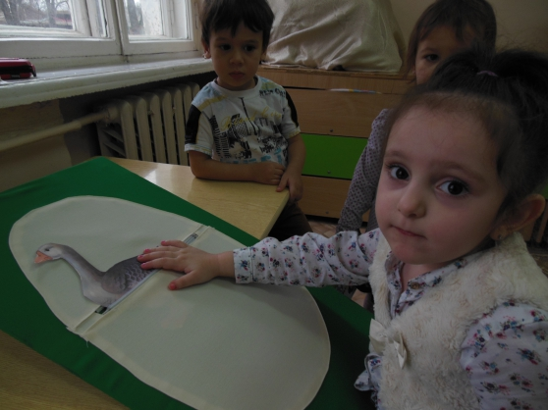

Игровая деятельность детей осуществляется, индивидуально; сюжет игровой мотивации : «Кто может вылупиться из яйца?»

Ход игры:

Воспитатель кладет перед ребенком яйцо и просит достать из яйца одну из картинок птиц. Ребенок достает одну из картинок, и объясняют, кого он нашел в яйце.

Многофункциональный модуль «Лесная поляна»

Цели:

-пополнить словарный запас детей новыми словами;
-расширить кругозор, дать представление о растениях, ягодах, насекомых;
-развивать мелкую моторику пальцев рук, тактильные ощущения;
-воспитывать бережное отношение к природе.
Оборудование: лесная полянка, на которой различными способами прикрепляются цветы, грибочки, насекомые, ягоды, выполненные из ткани.
***
Игровая деятельность детей осуществляется, по подгруппам или индивидуально; сюжет игровой мотивации может быть различным: «Соберем ягодки для бабушки», «Оживим полянку, посадим цветочки», «Соберем в корзинку грибочки для ежика» и т. п.

Ход игры:

Воспитатель кладет перед ребенком пустую лесную полянку и просит оживить полянку, посадив цветочки. Ребенок из предложенных вариантов выбирает понравившейся ему цветочки, и выкладывает их на полянку.
(Цветочки прикрепляются к полянке на специальных липучках).

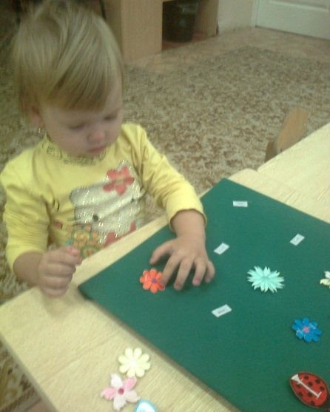

Дидактическая игра «Цветные вагончики»
Цели:
-развивать мелкую моторику пальцев рук;
-формировать представление о форме и цвете;
-развивать связную речь;
Оборудование: цветные вагончики, в котором едут домашние животные, окна в вагончиках можно закрыть, вставив квадратики соответствующих цветов. Вагончики соединяются между собой шнуровкой.
Предлагаем ребенку помочь домашним животным отправиться в путешествие, соединив между собой вагончики шнуровкой. Воспитатель по ходу игры рассказывает и показывает дошкольникам, какие домашние животные едут в путешествие. При этом можно у ребенка спросить: как за кем ухаживать, кто что из животных любит; побуждать звукоподражать животным.
Активизируем речь ребенка, побуждая называть какие домашние животные, едут в вагончиках, называть цвет вагончика, форму окошек и их назначение «наступила ночь, нужно закрыть окна в вагончиках».

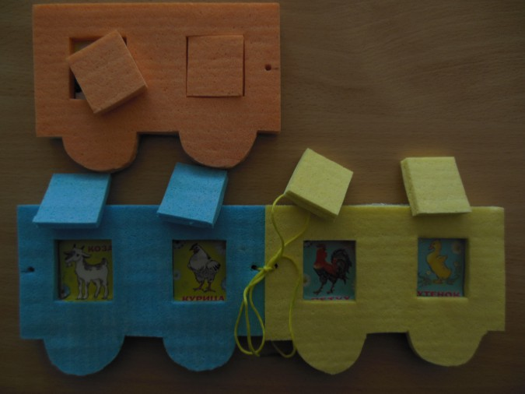

Дидактическая игра «Подбери и сложи по цвету» для детей раннего дошкольного возраста
Дидактическая игра «Подбери и сложи по цвету» предназначена для детей 2-3 лет и направлена на развитие памяти, внимания, логического мышления, цветоощущения. С помощью данной игры ребенка можно обучить сортировать предметы по цвету. Данная игра тренирует внимание и логику. Игра предназначена для индивидуальной, совместной работы и самостоятельной деятельности ребенка.

Цели:
Закрепление представления о трёх основных цветах (синий, желтый, красный, зеленый).
Задачи:
Развивать способность ребенка к анализу и классификации предметов по цветам. Развивать терпение, усидчивость, умение слышать вопросы воспитателя. Развивать мелкую моторику пальцев рук, зрительное восприятие предметов.
Материал:
Вырезанные из картона карточки соответствующих цветов – красные, желтые, синие, зеленые.

Ход игры:
Воспитатель кладет на стол картинку бабочки. Ребенку нужно, из двух половинок сложить, такую же бабочку соответствующего цвета. Далее, воспитатель предлагает ребенку найти все картинки соответствующего цвета. Таким образом, собираются все картинки, красного, желтого, зеленого цветов.

